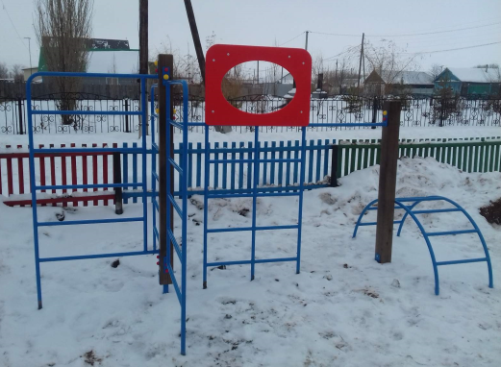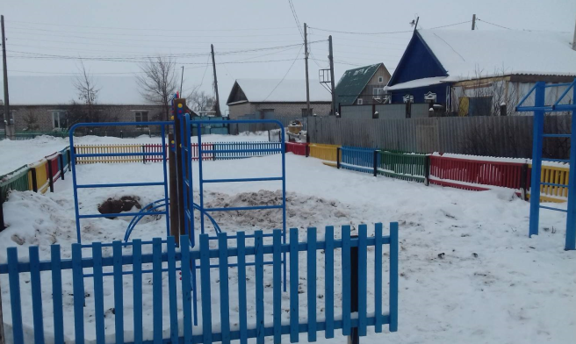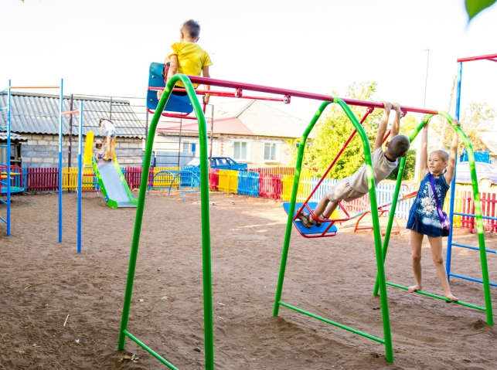

**Администрация 2-43-40**

**«Народный бюджет»- проект, который реализовывается на условиях софинансирования, то есть не только за счет средств бюджета, но и за счет средств жителей поселения и юридических лиц.**

**На территории муниципального образовании Пристанционный сельсовет реализовывается проект «Народный бюджет». С 14 января 2019 года по 8 февраля 2019 года объявляется сбор заявок на участие в проекте «Народный бюджет». В заявке должно содержаться конкретное описание социально—экономической проблемы и предложения по ее решению**

**Уважаемые жители поселка Пристанционный!**